D7
Ducati Diavel 2011-

Montážní kit levá strana: Montážní kit pravá strana:
ID | Popis | Kat.č | Ks
1 | ocelová matice M12 | X12/X2 | 1
2 | duralový váleček d=103mm | 457 | 1
 | nerezová tyčka 12(1,25)x500x30x30 |  | 1
ID | Popis | Kat.č | Ks
1 | ocelová matice M12 | X12/X2 | 1
2 | duralový váleček d=128mm | 458 | 1

Montáž :
- Demontujte originální šroub M12.
- Rámem prostrčte nerezovou tyč M12x500x1,25mm.
- Na tuto nerezovou tyčku navlékněte z obou stran duralové válečky ID.2. Z levé strany váleček d=103mm a z pravé strany váleček d=128mm.
- Vše stáhněte maticemi M12 ID.1

Ilustrační fotografie místa montáže:
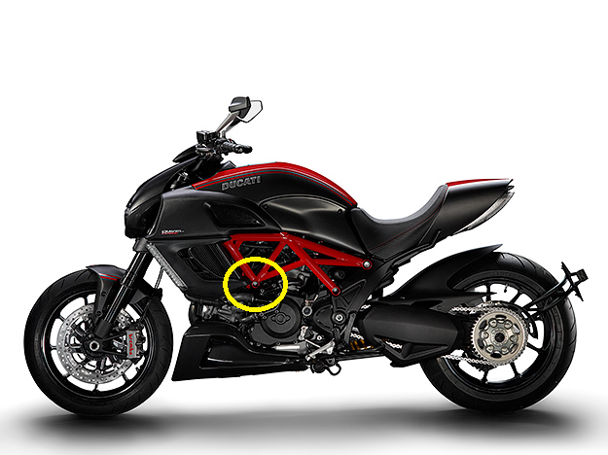

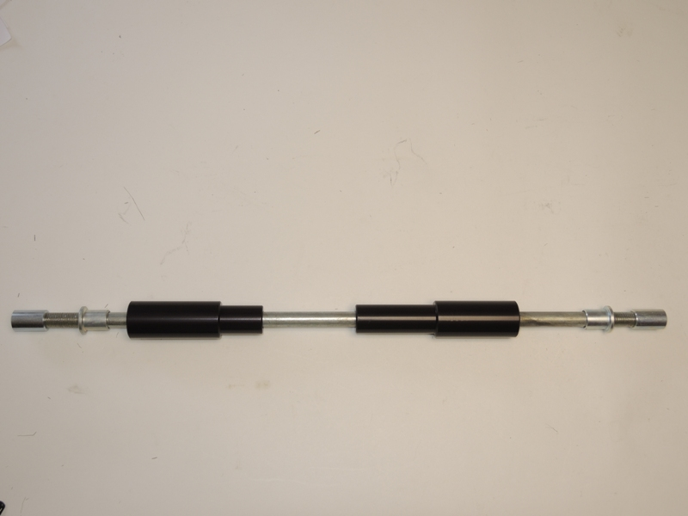

2
2
1
1

Upozornění: Při montáži, doporučujeme použít lepidlo na závity (modré barvy).

